РАЗВИВАЕМСЯ, ИГРАЯ ВМЕСТЕ С ЛОГОПЕДОМ.

Тема недели: «Транспорт. Профессии на транспорте».
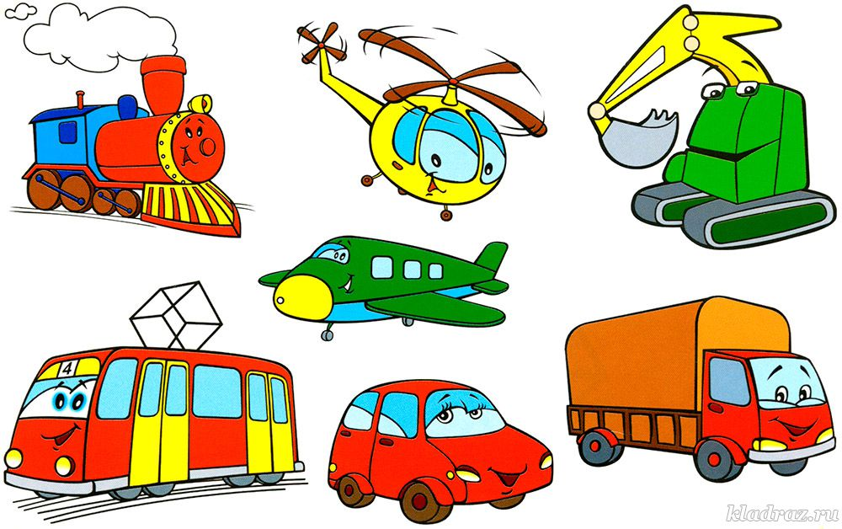Уважаемые родители!
Лексика
Словарь ребенка 5-6 лет должен включать слова:
Предметный словарь: пассажир, автобус, троллейбус, маршрут, водитель, кондуктор, поручень, салон, трамвай, рельсы, вагоновожатый, такси, маршрутка, поезд, электровоз, машинист, проводник, вагон, купе, тамбур, перрон, вокзал, станция, билет, плата за проезд; самолёт, вертолёт, аэробус, ракета, корпус, крылья, пропеллер, шасси, парашют, сопло, космодром, аэродром, космонавт, пилот, стюардесса; корабль, катер, яхта, парус, пристань, причал, лодка, вёсла, палуба, каюта, борт, мачта, мель, якорь, капитан, матрос; метро, эскалатор, электропоезд, касса, туннель.
Словарь признаков: грузовая, легковая, моечная, железная (машины), спасательный (круг), наземный, подземный, воздушный, водный (транспорт), моторная, парусная, вёсельная, подводная (лодки), резиновое, железное (колесо), асфальтированная (дорога).
Глагольный словарь: отъехать — приехать, улететь — прилететь, взлететь — приземлиться, отчалить — причалить, входить — выходить, садиться — вставать, отдать — поднять (якорь), отдать — убрать (конец), стартовать, грести, пропускать (пассажиров), уступать (место), обходить.
Грамматический строй
«Кто управляет?»

- Кто управляет машиной – шофер, водитель;
- Кто управляет вертолетом – вертолётчик, пилот;
- Кто управляет кораблем -.капитан, моряк;
- Кто управляет ракетой – .космонавт;
- Кто управляет поездом – машинист;
- Кто управляет самолетом –летчик, пилот.
- Кто водит трамвай - вагоновожатый
- Кто водит велосипед - велосипедист
- Кто водит мотоцикл - мотоциклист
«Подбери признак»
- железнодорожный …….– транспорт, перрон, вокзал, путь и т.д.
- железнодорожная …….– касса, платформа, форма.
- железнодорожное …….– полотно, расписание, движение.
«Скажи наоборот»
- дорога широкая, а тротуар - ... /узкий/
- троллейбус идет медленно, а такси - ... /быстро/
- Вертолет летит низко, а самолет …
- Катер сигналит тихо, а пароход …
- Автомобиль едет быстро, а велосипед …
- Поезд длинный, а автобус наоборот — ....
- Самолет быстрый, а пароход — ....
«Сосчитай до пяти»
- Одна белая машина, две белые машины, пять белых машин.
- Один красный автобус…
- Одно резиновое колесо…
- Одна трамвайная остановка…
«Один -много»

- поезд - поезда, много - поездов,
- трамвай - трамваи, много- ... ,
- велосипед - ..... много - ...,
- троллейбус - .... много - ...,
- автобус - ..., много- ....
«Вставь «маленькое слово» (предлог)
Мы спустились ... (в) метро. Мама садится ... (в) трамвай. Митя бежит ... (по) дороге. Автобус едет ... (по) улице. Поезда идут ... (по) рельсам. Дети поедут ... (на) трамвае.
Никита любит ездить ... (на) машине. Миша пришел ... (на) остановку.
«Слово на ладошке» - образование сложных слов
Самолет - сам летает.
Вездеход - ... Паровоз - ... Пароход - ...
Самосвал - ... Самокат - ... Мусоровоз - …
Пешеход - … Ледокол - … Луноход - …
Автогонщик - … Электровоз - … Молоковоз - …
Цементовоз - … Бензовоз - …
«Четвёртый лишний»- .
- САМОЛЁТ, МАШИНА, ПОЕЗД, МАШИНИСТ.
- ТРАМВАЙ, АВТОБУС, САМОЛЁТ, ТРОЛЛЕЙБУС.
- ПАРОХОД, ЛОДКА, САМОЛЕТ, ПАРУСНИК.
- АВТОМОБИЛЬ, ТРАМВАЙ, ТРОЛЛЕЙБУС, МЕТРО.
- САМОЛЕТ, ВЕРТОЛЕТ, ВЕЛОСИПЕД, ВОЗДУШНЫЙ ШАР.
«Назови детали»
- Детали самолета: нос, корпус, хвост, иллюминаторы, шасси, крылья…
- Детали корабля: нос, палуба, корма, штурвал …
- Детали автомобиля…
- Детали велосипеда…
«Подбери действие к предмету»
Поезд ( что делает?) - ... едет, идет, мчится, гудит, везет, перевозит, останавливается …
Самолет (что делает?) - ... взлетает, летит, перевозит, приземляется…
«Какой? Какая? Какие?»
Машина (какая?) - ...
Автобус (какой?) - ...
Самолет (какой?) - ...
"Подбери предмет к признаку"

- Старый - ...
- Новый - ...
- Маленький - ...
- Мощный - ...
- Грузовой - ...
- Трехколесный - ...
- Быстроходный - ...

Упражнение «Из чего — какой»: Закончи предложения.
Дверца из металла (какая?) — металлическая.
Руль из пластмассы (какой?) — ....
Сиденье, обшитое кожей (какое?) — ....
Колесо из резины (какое?) — ...
Шины из резины (какие?) - ... и т. п.
«Какой, какая, какое?» -
- Как можно назвать транспорт, который:
- - перевозит грузы /какой?/ - ... /грузовой/,
- - перевозит пассажиров /какой?/ - ... /пассажирский/,
- - передвигается только по воде /какой?/ - ... /водный/,
- - передвигается только по воздуху /какой?/ - ... /воздушный/,
- - передвигается только по железной дороге - ... /железнодорожный/, передвигается только под землёй /какой?/ - ... /подземный/.
- Шина для автомобилей (какая?) – автомобильная.
- Билет на автобус (какой?) - автобусный
- Масло для машин (какое?) – машинное.
- Остановка трамвая, автобуса, троллейбуса (какая?) – трамвайная и т.д.
!!Следить за правильным произношением окончаний прилагательных.
Упражнение «Собери предложение»- связь слов в предложении.
Машина, ехать, дорога, по.
Самолет, небо, летит, высоко, в.
Шоссе, автомобиль, мчится, по.
Едет, тропинка, по, велосипедист.
Магазин, около, мотоцикл, остановился.

